**一、学校管理方端：**

1. 院校信息管理-计量单位，没有明示参考的基准单位

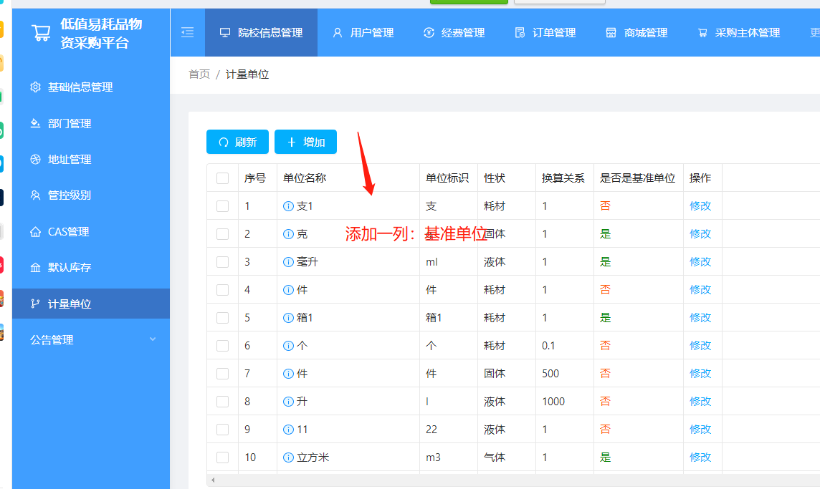

1. 用户管理-人员管理，点击解绑、修改按键提示失败，不能正常操作。

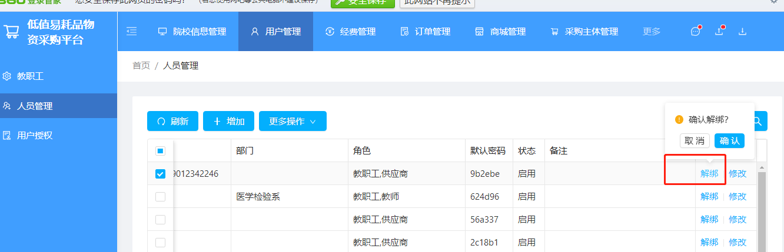

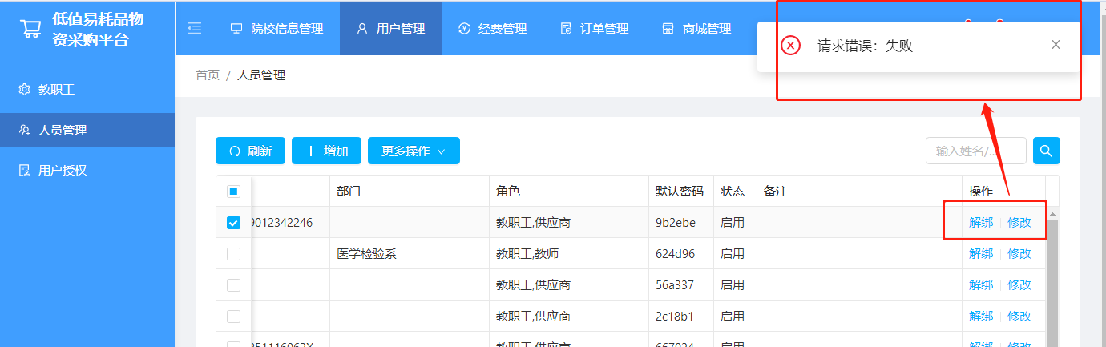

1. 订单管理-订单结算-列表需要展示包括：订单状态、结算状态、金额等项目。

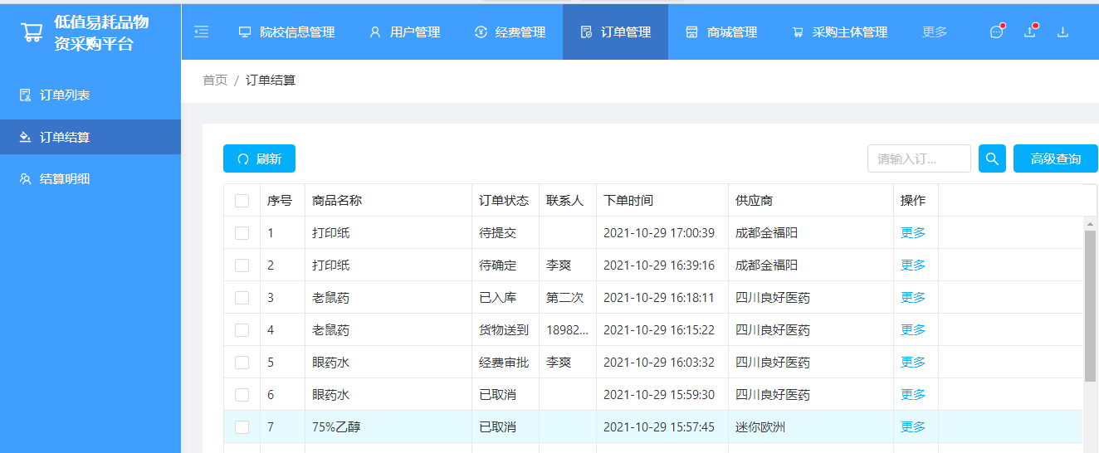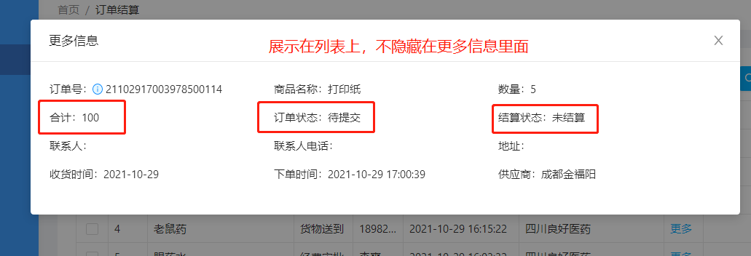

1. 所有涉及高级查询按键都无法使用。
2. 根据招标文件，危险源类别应在商城管理-产品管理下面。

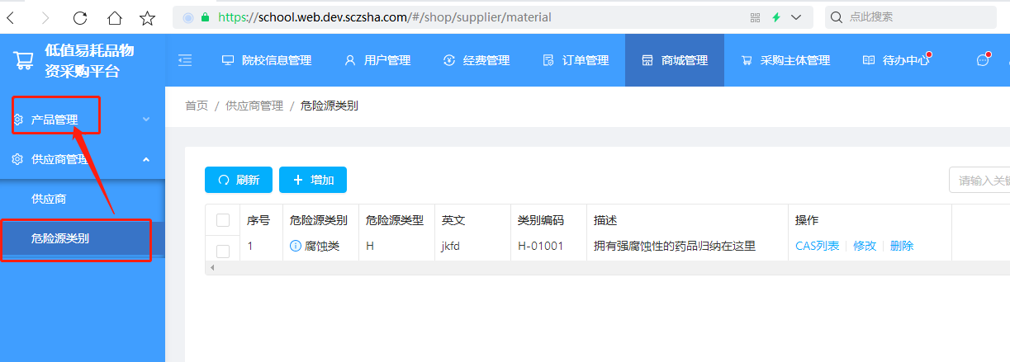

6、已驳回的订单，显示在“审核中的订单”不合理

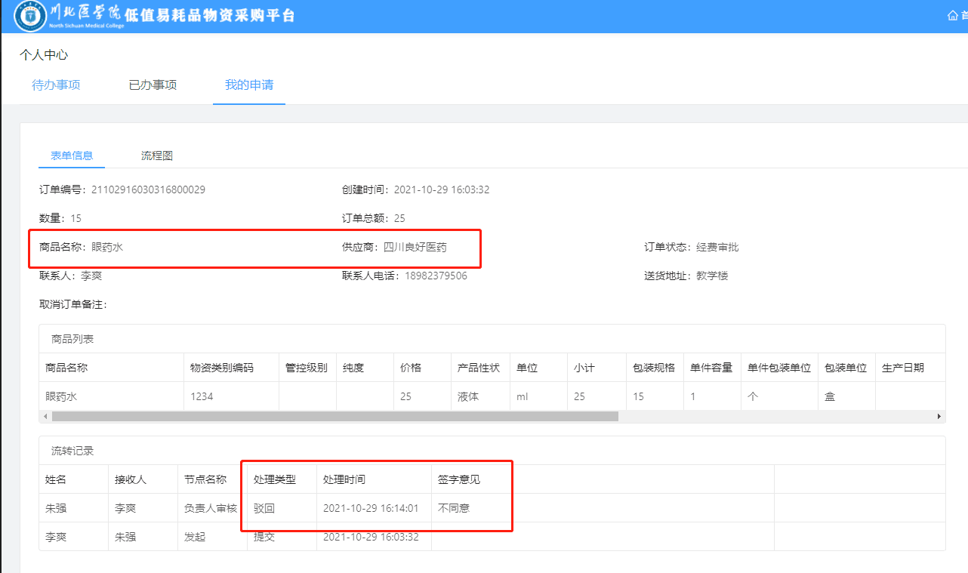

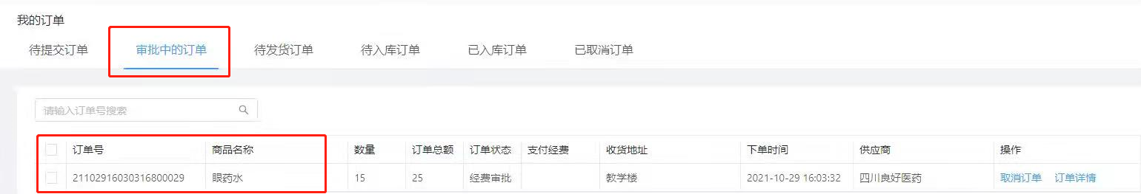

7、采购主体管理-库存目录-“实验室名称”需要修改

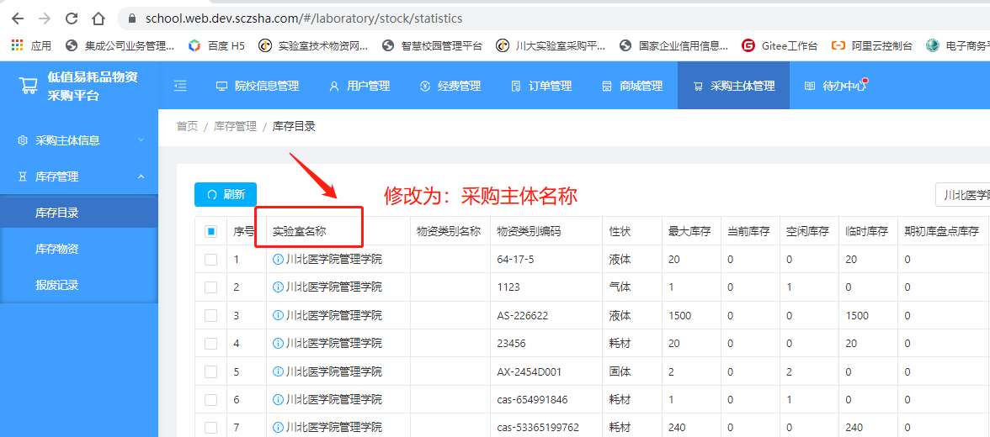

**二、供应商端**

1. 发布商品通过审核后，可随意修改商品内容，且不需要再次审核。

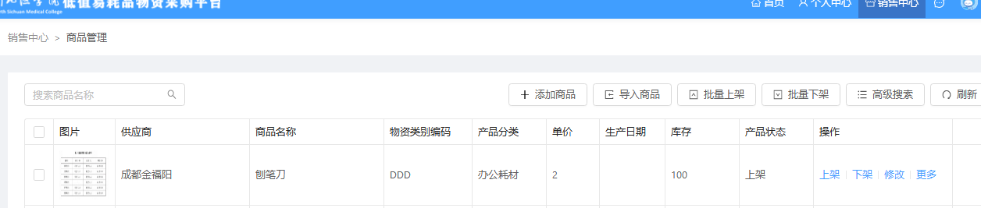

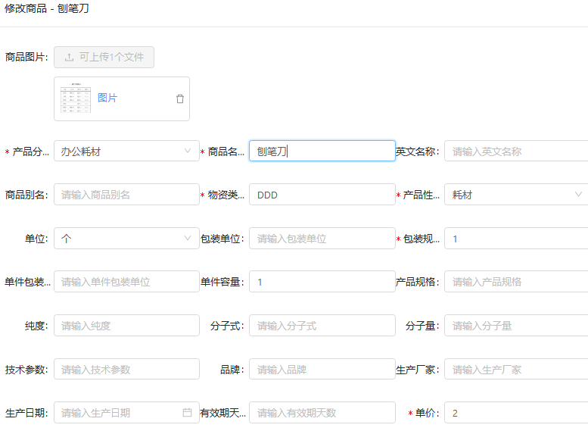

1. 物资采购-需求信息-已发布，信息显示不完整

